

**INSTITUTO POLITÉCNICO NACIONAL**

**ESCUELA SUPERIOR DE CÓMPUTO**

**PROGRAMACIÓN ORIENTADA A OBJETOS**

**2CM3**

**PROFESOR: TECLA PARRA ROBERTO**

**PROYECTO: MICROPHOTOSHOP (MANUAL DE USUARIO)**

**VÁZQUEZ MORENO MARCOS OSWALDO 2016601777**

**FECHA DE ENTREGA: 11 DE JUNIO DE 2018**

**INTRODUCCIÓN**

Micro - Photoshop es una aplicación desarrollada con la finalidad de crear una herramienta de ayuda para la edición de imágenes en algún momento que no se tenga acceso a una aplicación web para pc o móviles. También se pretende lograr que cualquier usuario sea capaz de utilizarla sin tener que tener conocimientos previos sobre algún tema en específico.

**OBJETIVOS**

GENERAL

El objetivo primordial de este manual es ayudar y guiar al usurario a utilizar el sistema

ESPECÍFICOS

1. Acceder a la aplicación sin necesidad de tener acceso a internet.
2. Contar con una interfaz intuitiva para que cualquier usuario sea capaz de utilizarla.

Contar con los efectos más utilizados para que el usuario se sienta familiarizado.

**Manual de Usuario:** El propósito de este escrito es ayudar al usuario a utilizarapropiadamente y de manera eficaz el MicroPhotoshop. Este objetivo se cumplirá enseñando el funcionamiento de programa.

MicroPhotoshop tiene como objetivo aplicar filtros a imágenes, para ello existirá una opción para seleccionar alguna imagen para aplicarle los filtros que tiene el programa.

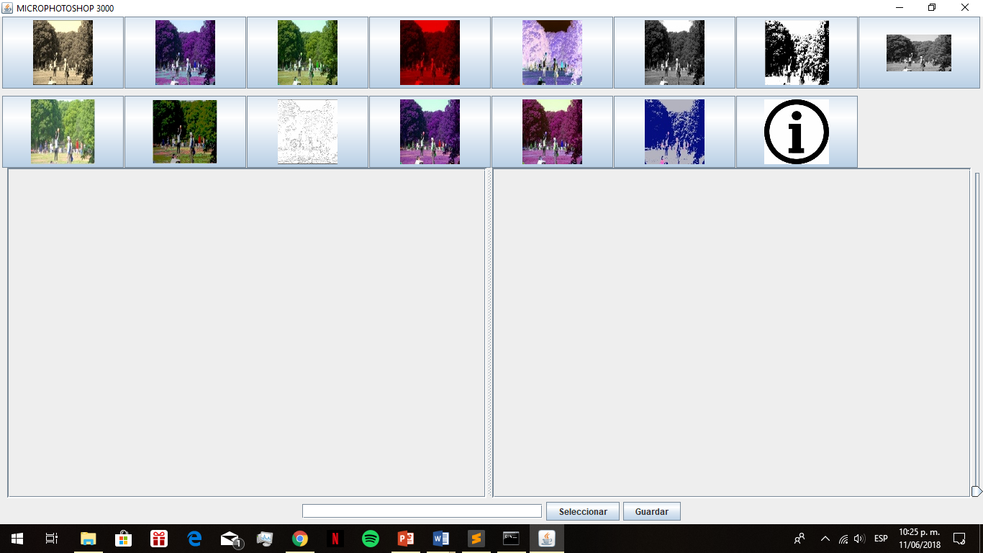

Como se puede observar en la imagen mostrada, la interfaz del programa cuenta con diferentes opciones que permitirán ya sea aplicar algunos filtros, seleccionar alguna imagen, guardar los cambios, etc.

Se darán algunos ejemplos del uso del programa para que de esta manera quede más claro el uso de este mismo ya poder hacer un uso correcto del programa.

La imagen que se usara en este proceso es la siguiente:

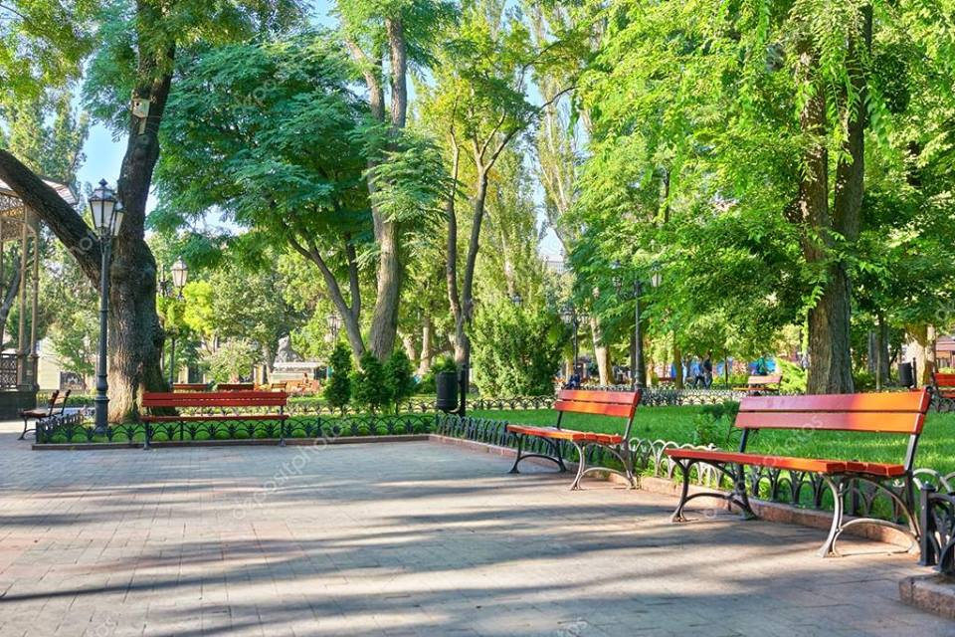

Esta es la imagen que se seleccionará para poder aplicarle diferentes filtros y por último guardar la imagen modificada.

A continuación, se introducirá la imagen al programa, esto será con el objetivo de poder aplicarle diferentes filtros.

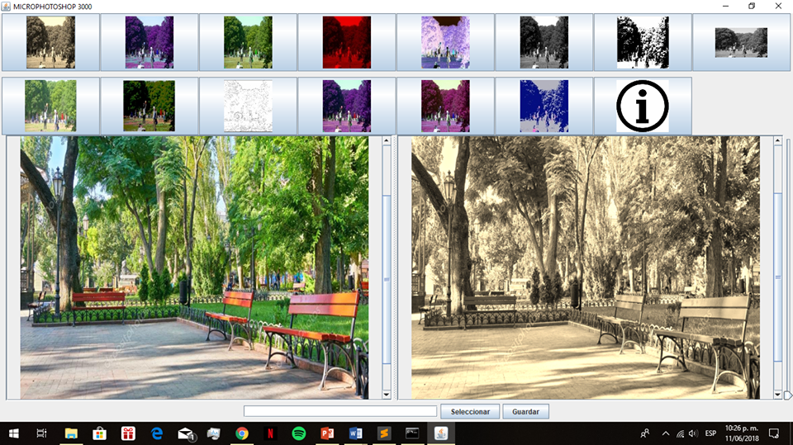

Como podemos observar se aplicó uno de los filtros que proporciona el programa, el filtro que se le aplicó fue el *sepia,* este filtro lo podemos localizar en la primera imagen, en la parte superior del programa, zona en donde también puedes visualizar los otros filtros los cuales son:

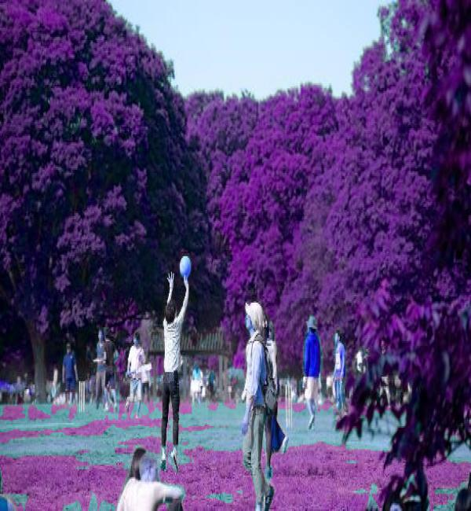 **WARHOL**

 **INFORMACIÓN**

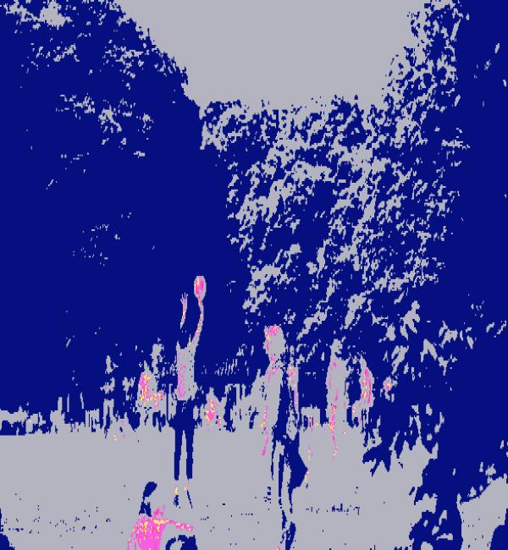 **AZUL**

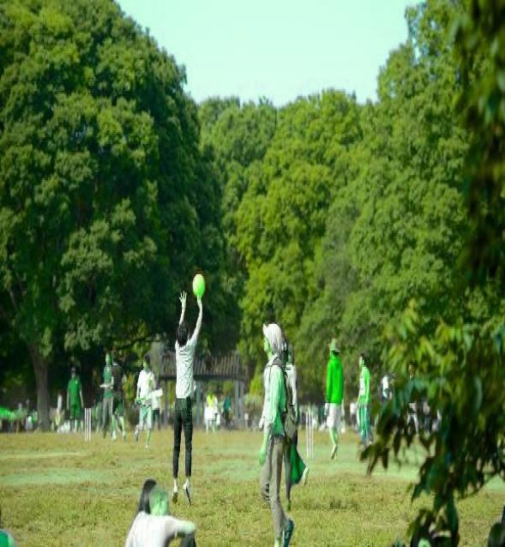 **VERDE**

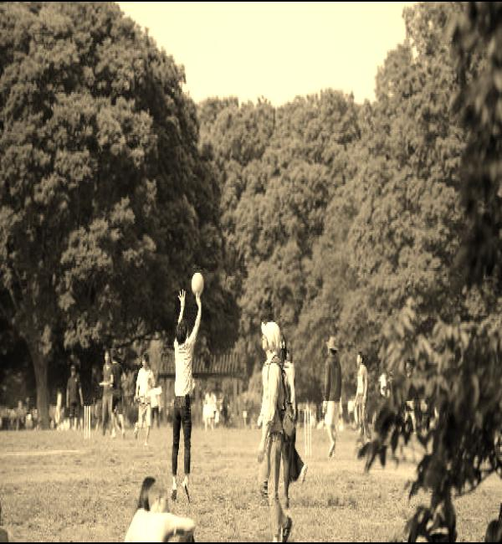 **SEPIA**

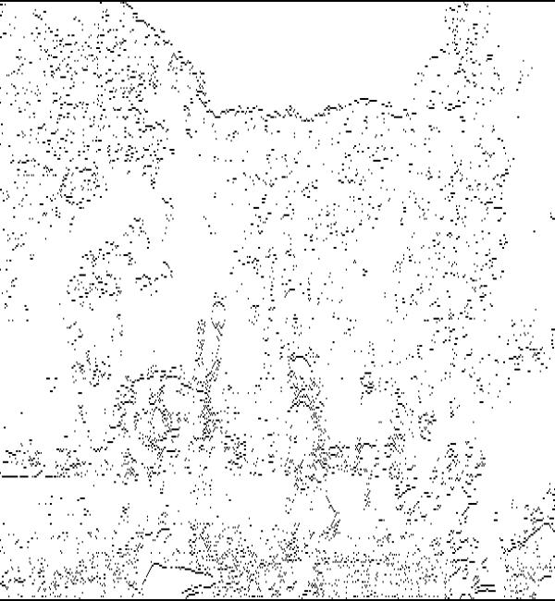 **SATURACIÓN**

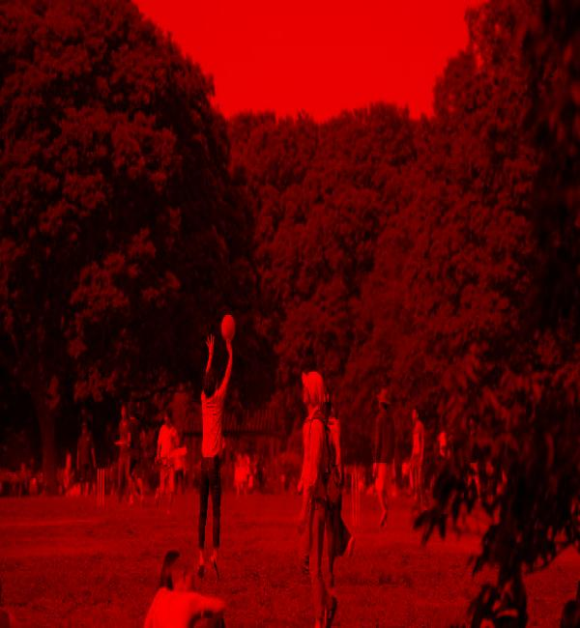 **ROJO**

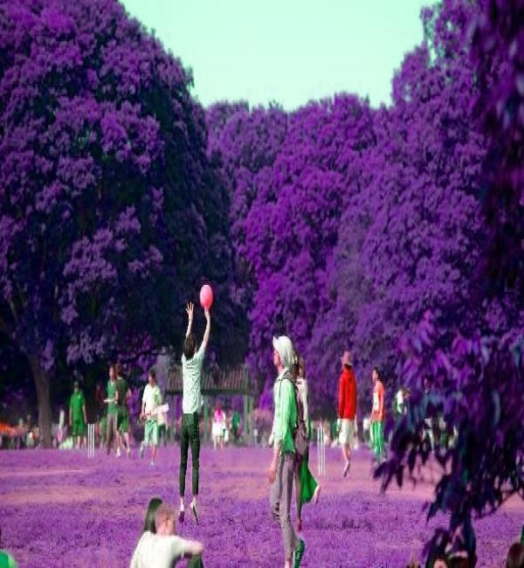 **RGB TO RBG**

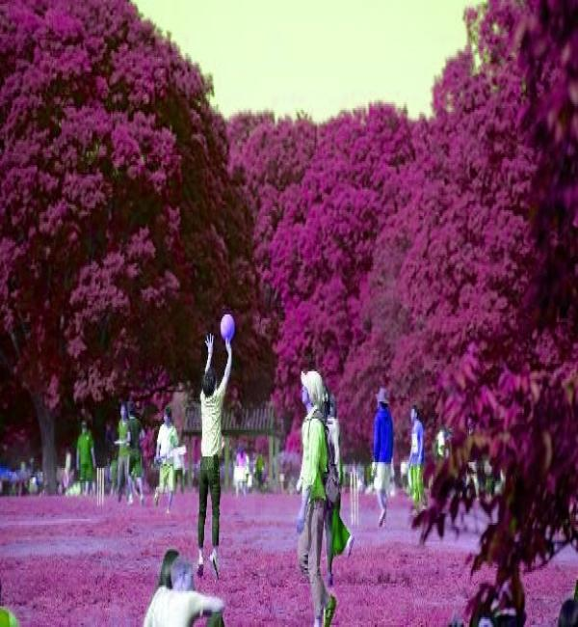 **RGB TO BGR**

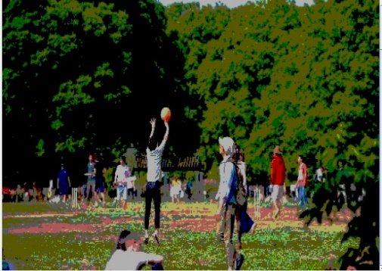 **POSTERIZAR**

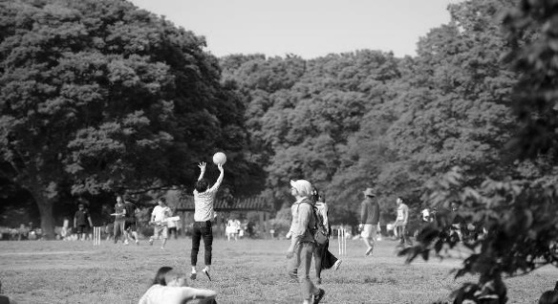 **BLANCO Y NEGRO**

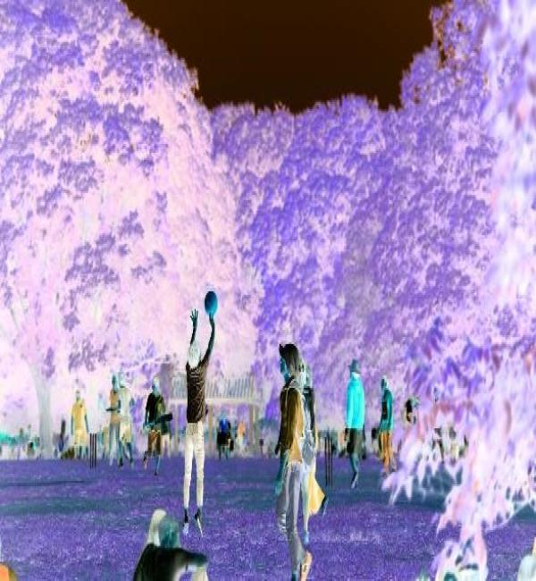 **NEGATIVO**

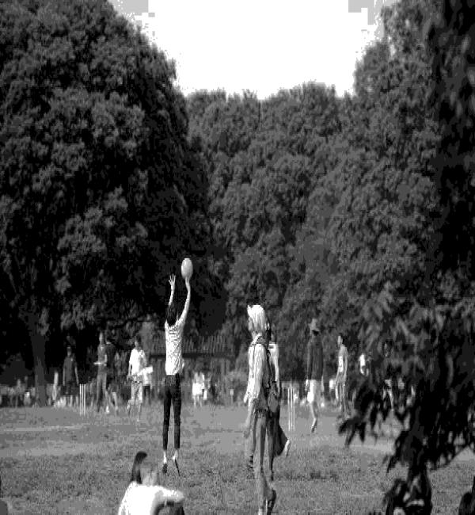 **GRISES**

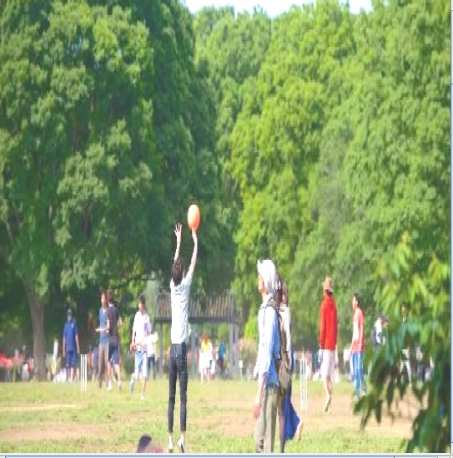 **BRILLO**